Лабораторная работа №2

Управление пользователями и группами

Колонтырский Илья Русланович

Содержание

# 1 Цель работы

Получить представление о работе с учётными записями пользователей и группами пользователей в операционной системе типа Linux.

# 2 Выполнение лабораторной работы

## 2.1 Переключение учётных записей пользователей

Войдем в систему, определим, какую учетную запись используем **whoami**, выведем более подробную информацию **id** (рис. 1).

На скриншоте написано, что пользователь имеет UserID = 1000 (обычный пользователь), GroupID = 1000, входит в группу wheel (позволяет администрировать через sudo)

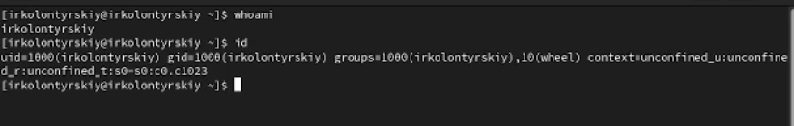

Рис. 1: информация об ankomyagin

Переключимся на root, выведем информацию через **id** (рис. 2).

На скриншоте написано, что это рут пользователь, имеющий ID = 0, соответственно имеет все полномочия.

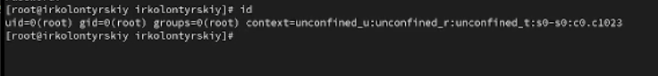

Рис. 2: информация о root

Просмотрим в безопасном режиме файл **/etc/sudoers**, используя, например, **sudo -i visudo**. Убедимся, что в файле присутствует строка **%wheel ALL=(ALL) ALL** (рис. 3).

Для работы с файлом **/etc/sudoers** требуется использовать **visudo** потому что он автоматически проверяет синтаксис файла, что исключает возможность синтаксической ошибки.

Группа **wheel** нужна для предоставления пользователю прав администрировать с помощью sudo

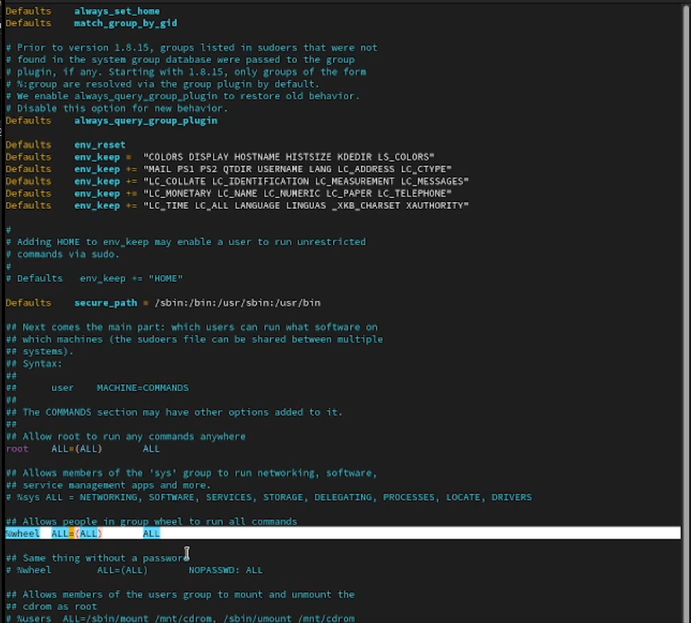

Рис. 3: Просмотр файла /etc/sudoers

Создадим пользователя alice, входящего в группу wheel и зададим пароль(рис. 4).

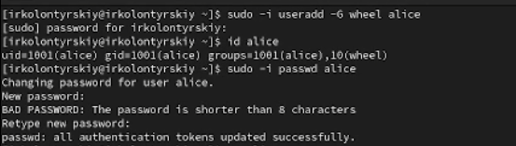

Рис. 4: пользователь alice

Создадим пользователя bob и посмотрим, в каких группах он состоит(рис. 5).

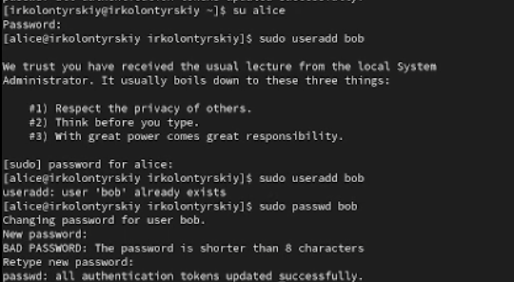

Рис. 5: пользователь bob

## 2.2 Создание учётных записей пользователей

Переключимся в режим root и откроем файл конфигурации /etc/login.defs для редактирования(рис. 6)

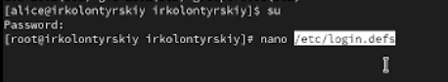

Рис. 6: открываем файл конфигурации

Изменим несколько параметров. Найдём параметр **CREATE_HOME** и убедимся, что он установлен в значение yes. Также установим параметр **USERGROUPS_ENAB no** (рис. 7)

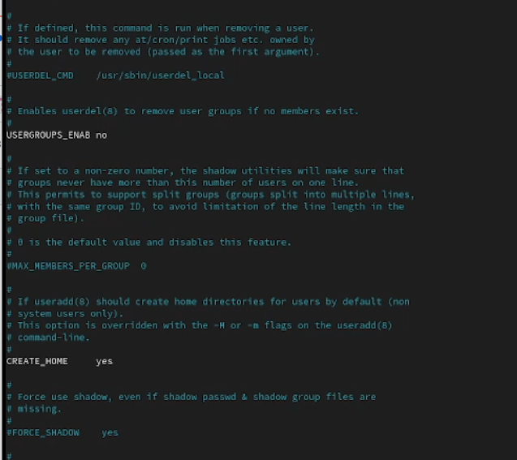

Рис. 7: файл конфигурации

Перейдём в каталог **/etc/skel** и создадим каталоги (рис. 8).

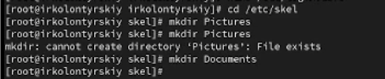

Рис. 8: создание каталогов

Изменим одержимое файла .bashrc (рис. 9)

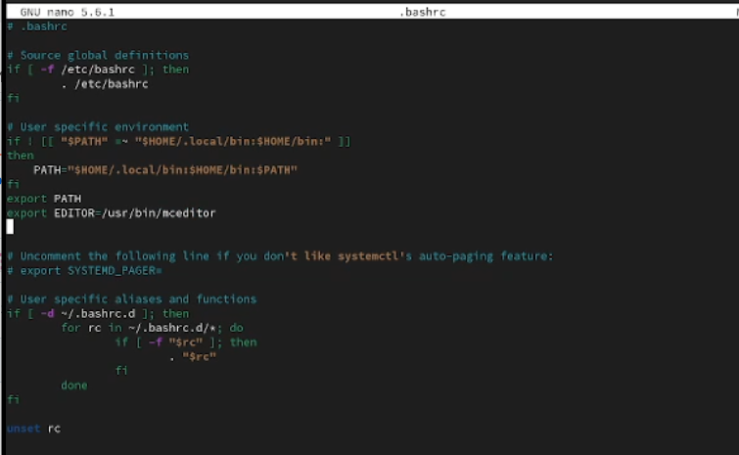

Рис. 9: файл .bashrc

Переключимся на учётную запись пользователя alice, создадим пользователя carol и установим пароль (рис. 10)

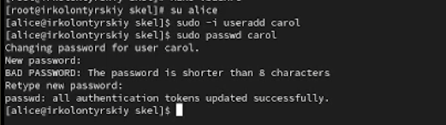

Рис. 10: пользователь carol

Посмотрим информацию о пользователе Кэрол (). Убедимся, что ранее созданные каталоги были созданы в домашнем каталоге Кэрол (рис. 11)

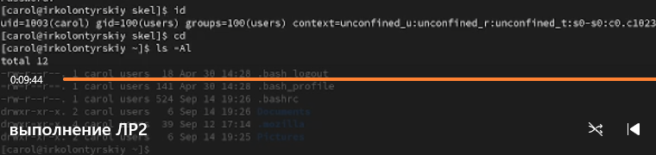

Рис. 11: id carol

Переключимся на alice, в строке записи о пароле пользователя carol указана информация о последнем изменении пароля, количество дней до того, как пароль может быть изменен (0), кол-во дней, через сколько нужно изменить пароль (999999), за сколько дней до конца срока придет сообщение об изменении пароля (7) (рис. 12)

пароль carol

Рис. 12: пароль carol

Изменим свойства пароля пользователя Кэрол и убедимся в успешном изменении (рис. 13)

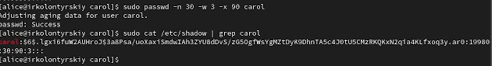

Рис. 13: изменение свойств пароля

Убедимся, что идентификатор alice существует во всех трёх файлах, что идентификатор carol существует не во всех трёх файлах (рис. 14)

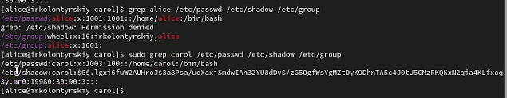

Рис. 14: идентификаторы

## 2.3 Работа с группами

Находясь под учётной записью пользователя alice, создадим группы main и third (рис. 15)

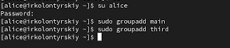

Рис. 15: создание групп

Добавим пользователей alice и bob в группу main, а carol — в группу third. Убедимся, что пользователь carol правильно добавлен в группу third (рис. 16)

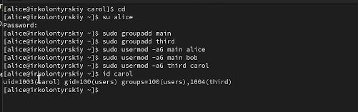

Рис. 16: добавление пользователей в группы

Информация об остальных участниках:

* alice - группа wheel (права на sudo), main
* bob - группа main

# 3 Контрольные вопросы

1. **Получение информации о пользователе**

Для получения информации о номере (идентификаторе) пользователя можно использовать команду **id username**, команда **groups username** покажет только группы.

1. **UID пользователя root**

UID пользователя root всегда равен 0. Чтобы узнать UID пользователя, можно использовать команду **id root**

1. **Различие между командами su и sudo**

* su (substitute user) позволяет переключаться на другого пользователя (по умолчанию на root), запрашивая пароль этого пользователя.
* sudo (superuser do) позволяет выполнять команды от имени другого пользователя (обычно root) без необходимости переключения на его учетную запись, используя при этом свой собственный пароль.

1. **Конфигурационный файл для sudo**

Параметры sudo определяются в файле /etc/sudoers.

1. **Команда для безопасного изменения конфигурации sudo**

Для безопасного изменения конфигурации sudo следует использовать команду **visudo**. Эта команда проверяет синтаксис файла перед сохранением.

1. **Группа для администрирования через sudo**

Чтобы предоставить пользователю доступ ко всем командам администрирования системы через sudo, он должен быть членом группы **sudo** или **wheel** (в зависимости от дистрибутива).

1. **Файлы/каталоги для создания учётных записей пользователей**

**Основные файлы**

* /etc/passwd — хранит информацию о пользователях.
* /etc/shadow — хранит зашифрованные пароли пользователей и параметры их сроков действия.
* /etc/group — хранит информацию о группах пользователей.

**Примеры настроек:**

* В файле /etc/login.defs можно настроить параметры, такие как минимальная длина пароля, максимальный срок действия и т.д.

1. **Хранение информации о группах пользователей**

Информация о первичной и дополнительных группах пользователей хранится в файле /etc/passwd (первичная группа) и /etc/group (дополнительные группы).

1. **Команды для изменения информации о пароле пользователя**

Для изменения пароля пользователя используется команда **passwd username**

Для изменения срока действия пароля можно использовать команду **chage username**

1. **Команда для изменения информации в файле /etc/group**

Для прямого изменения информации в файле /etc/group следует использовать команду **vigr /etc/group**. Использование vigr предпочтительно, так как эта команда блокирует файл во время редактирования и проверяет его на наличие ошибок после редактирования.

# 4 Вывод

В ходе выполнения лабораторной работы я получил представление о работе с учётными записями пользователей и группами пользователей в операционной системе типа Linux.

# Список литературы

[Туис, курс Администрирование операционных систем](https://esystem.rudn.ru/course/view.php?id=5946)